Documentación | Estructuración y Planificación


Equipo Evil.py | Aventura Gráfica

ÍNDICE

- PORTADA ………………………………………………………………………………………………… PAG. 01
- ÍNDICE ..………………………………………………………………………………………………...… PAG. 02
- PASOS Y PLANIFICACIÓN ……………….…………………………………………………………. PAG. 03
-EN DESARROLLO-

Documentación. 1
Pasos y planificación en una aventura gráfica

Siguiendo el modelo de procesos para una aventura gráfica establecido por las universidades de Granada y la Rioja, hemos recopilado e integrado en el proyecto unas bases obligatorias y necesarias para el desarrollo del mismo. Siendo así un modelo de entretenimiento no educativo, pero al mismo tiempo, el usuario desarrollará algunos puntos como “la lectura activa”, “el pensamiento lógico”, “capacidad de planificación” y “la toma de decisiones”.

Aunque sea evidente el desarrollo del usuario sobre los puntos mencionados anteriormente, hemos decidido que este juego sea meramente lúdico, aplicando así, el modelo de competencias y procesos de uso en una aventura gráfica (excluyendo la parte educativa).

Teniendo claras las bases, organizamos una tabla de elementos a incluir en el juego como:

- Objetos / inventario
- Diálogos
- Comercio
- Un objetivo que motive al jugador
- Un rol de personajes diferente y atractivo
- Escenas (en este caso, clásicas de los juegos de rol)
- Desafíos y resolución de retos

En esta aventura gráfica hemos optado por una esencia puramente narrativa e interactiva, y expresada en una historia no-lineal, siendo las decisiones del usuario las que harán que surja un texto u otro.
Cabe resaltar que el argumento y la interfaz son, en su mayoría, diálogos y textos narrados, minimizando el uso de interfaces gráficas y dejando algunas partes de la historia a la imaginación del usuario.

El tiempo de trabajo de esta primera etapa del juego ha sido invertido en la planificación y en la resolución de dudas y conflictos en cuanto a historia y procedimientos.
Ahora ya tenemos clara una historia estructurada a seguir, pudiendo repartir tareas y sabiendo que puntos abordar en el desarrollo del juego. Así mismo y para hacer el trabajo de manera más fácil y visual, se ha hecho algún boceto de como serian los distintos niveles de la aventura.

Desarrollo de la historia

En una historia ambientada en un mundo de fantasía con un estilo entre “El señor de los anillos” y “Warhammer fantasy” nos pondremos en la piel de un protagonista que a diferencia de la mayoría de juegos, este adquiere el rol de un malvado villano con deseos de obtener poder y conquistar la tierra.
Han llegado a tus oídos el rumor de la existencia de un objeto mágico de gran poder, el cual puede conceder un deseo a quien lo posea, y nuestro objetivo es hacernos con él para llevar a cabo nuestros maléficos planes.
Tú, como protagonista de esta historia te adentrarás en una mazmorra secreta para buscar dicho objeto, pero no será tan fácil como piensas, a lo largo de la mazmorra tendrás que resolver algunos puzzles e interactuar con objetos para seguir avanzando. Además en esta aventura encontrarás algún personaje (concretamente 2) con los que interactuar, siendo uno de ellos un preso al que tendremos que liberar si queremos dialogar y comerciar con él, y otro al final, siendo este último un poderoso hechicero que custodia el objeto mágico, convirtiéndose naturalmente, en nuestro enemigo.

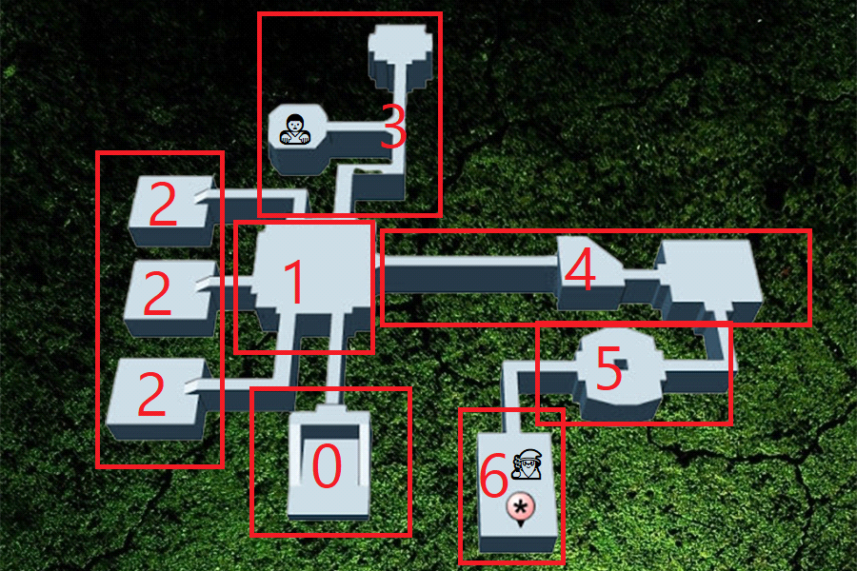
Fig.1 - Boceto de estructura de la escenografía del juego y separación de los bloques.

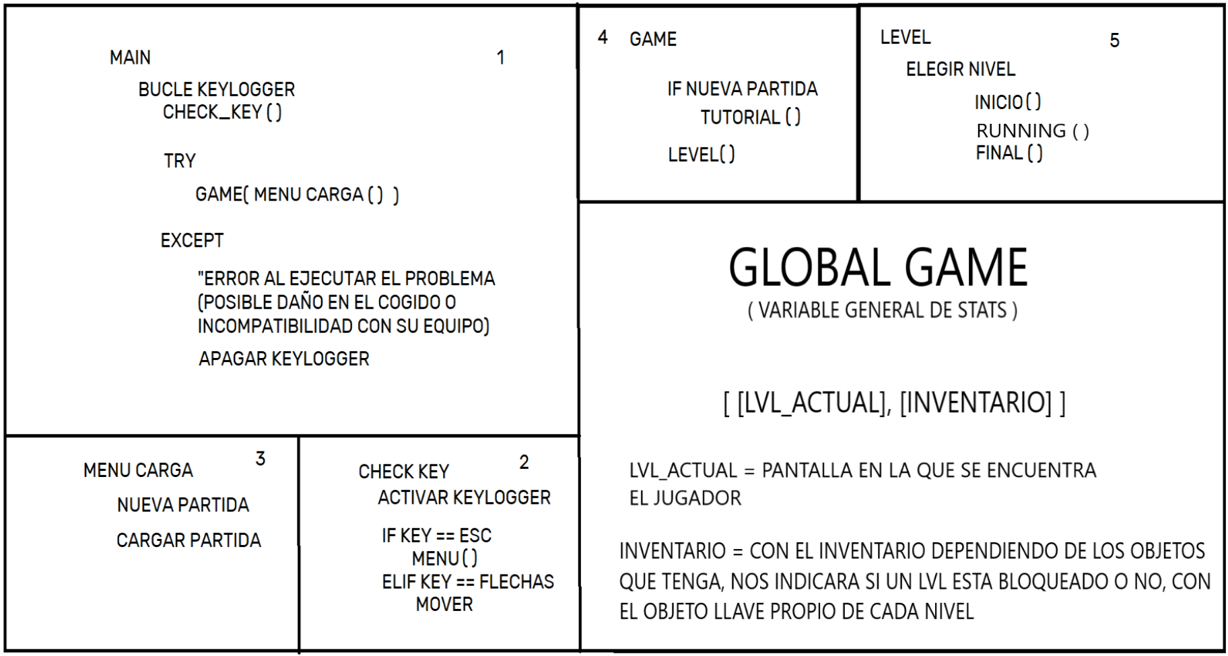
Fig.2 - Boceto estructura de programa.

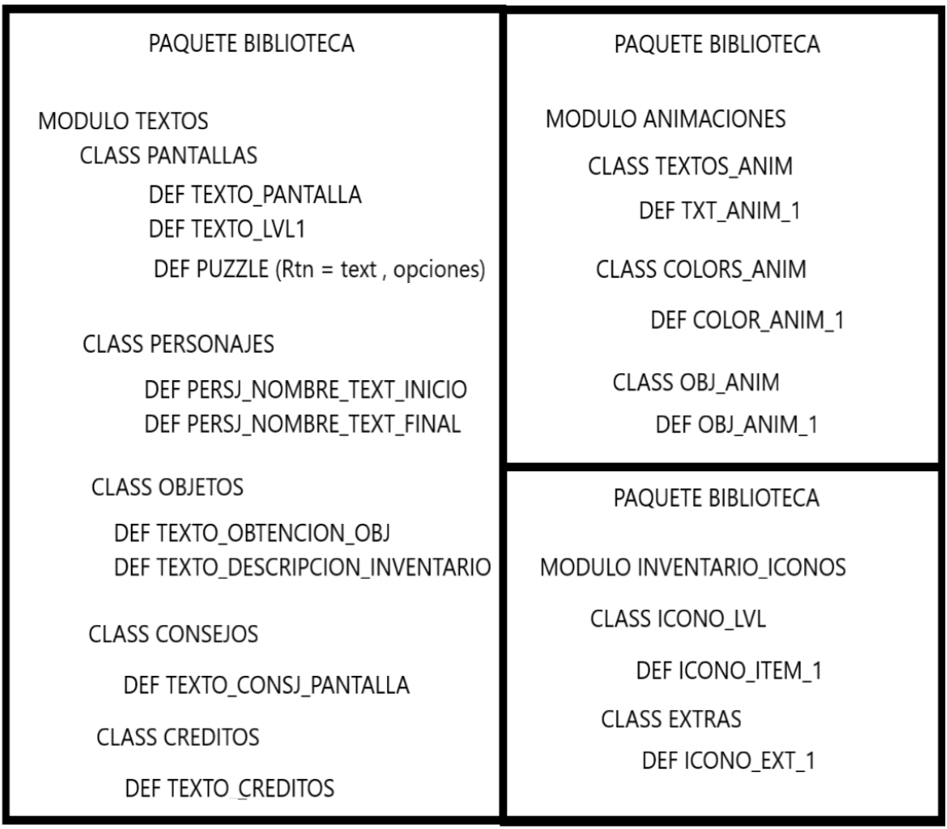
Fig.3 - Boceto de bibliotecas propias.

El COMIENZO DE LA PARTIDA

Al comenzar la partida se presenta al jugador la historia base, el mapa, y se muestras las estadísticas y estado del inventario.
- Empiezas partida entrando a la “Sala de distribución”, en esta sala es en la que encontraremos en el centro un altar con 3 huecos alrededor más uno en el centro.

Fig.4 - Vista superior del Altar de la sala de distribución

SALAS DE JUEGO

Sala 2
“Sala del Viento”

- Descripción de la sala: Es una sala pequeña, fría, vacía, oscura, etc..
- A líneas generales: Al adentrarte en la sala encontraras un altar con un orbe que podrás coger. Si inspeccionas la sala podrás ver, cadáveres, libros etc.. En uno de los cadáveres es donde se encontrará el primer objeto imprescindible que será la Flauta.
- Boceto de opciones:
- Salir
- Inspeccionar
- Acercarse a…
  - Cadáver (Solo si has inspeccionado la sala)
  - Orbe
  - Salir

Sala 3
“Sala del Agua”

- Descripción de la sala: Muy húmeda, grande, más o menos iluminada, etc..
- A líneas generales: Te adentras por un camino algo estrecho, empiezas a escuchar una melodía que va incrementando su volumen a medida que te acercas. Llegas a una gran sala en forma de cúpula, en el centro un lago que emana desde las mismas entrañas de la montaña y en la orilla puedes ver una sirena que interpreta la melodía que echabas.
- Boceto de opciones:
  - Salir
  - Inspeccionar
  - Acercarse a…
    - La sirena (Al acercarte si no llevas la flauta ella dejará la canción y emitirá un grito muy molesto el cual te aturde)
      - Si llevas la Flauta.
        - Salir
        - Escuchar la melodía
        - Acompañar la melodía

  - Al Orbe (Al acercarte si no llevas la flauta, ella dejará la canción y emitirá un grito muy molesto el cual te aturde durante unos segundos)
    - Si llevas la flauta.
      - Salir
      - Observar el orbe
        - Puedes comprobar que el orbe y su altar están congelados deberás encontrar la forma de eliminar el hielo para hacerte con el orbe.
      - Si ya tienes la forma de descongelar el orbe.
        - Verter el contenido del cubo sobre el orbe.
    - Acercarse a la sirena
      - Acompañar la melodía
  - Salir

Sala 4
“Sala del Fuego”

- Descripción de la sala: Sala de tamaño medio, oscura solo alumbrada por las llamas de la forja, calor asfixiante, ambiente cargado
- A líneas generales: Acercándote a la sala ya notas el calor que desprenden los fuegos de su interior, al entrar puedes ver una gran forja central con diversos moldes de distintas armas.
- Boceto de opciones:

- Salir
- Inspeccionar
- Acercarse a…
  - Forja principal…
  - Cubo
    - Inspeccionar cubo
    - Coger cubo
    - Salir

Pasillo a sala 5
“El comerciante”

- Descripción de la sala: Un pasillo largo y angosto poco iluminado.
- A líneas generales: Conforme lo recorres va ganando en tamaño, por el pasaje resuena un llanto débil con tono desesperado, parece que la voz sale de una entrada en el lateral del pasillo casi llegando al final. Al llegar encuentras a un viejo y pequeño elfo encadenado, el cual te suplica que lo liberes y podrá ofrecerte sus vienes comerciables.
- Boceto de opciones:

- Salir
- Inspeccionar
- Acercarse a…
  - El elfo…
    - Hablar

Se abre línea de dialogo, opciones A ELEGIR:

      - Opción JUGADOR: ¿Quién eres?
- NPC: Soy un humilde comerciante que ofrece sus mercancías a aventureros y malhechores.

  - Opción JUGADOR: ¿Porque estás aquí?
- NPC: Bueno, me adentré aquí en busca de nuevas mercancías para vender e hice enfadar tal vez a quien no debía. Si pudieras ayudarme tengo un objeto que podría desbloquear tu camino hasta el tesoro que anhelas.
  - Opción JUGADOR: ¿Cómo puedo ayudarte?
- NPC: Para abrir esta cerradura necesitarás encontrar una llave custodiada en una caja mágica.

    - Liberar (Solo si se tiene la llave)
    - Salir
- Salir

Sala 5
“Sala de Tierra”

- Descripción de la sala: Una gran sala, no demasiado iluminada, en el suelo se ven numerosos cadáveres distribuidos por él.
- A líneas generales: Tras recorrer el pasillo llegas a una gran sala, custodiada por un Golem de piedra durmiente, al fondo de la sala puede verse un altar con un orbe. Esta vez de un tamaño superior a los anteriores.
- Boceto de opciones:

- Salir
- Inspeccionar (El trozo de sala tapado por el Golem, no será visible.)
- Acercarse a…
  - El Golem…
    - Inspeccionar
    - Golpear
    - Ignorar
  - El orbe.
Idea de sección: (Si se elige esta opción podríamos cargar un mapa donde esté dibujada la sala con el Golem, El orbe y los distintos objetos en el suelo con los que podrías hacer ruido y despertar el Golem.)
- Tras recoger el orbe
- Inspeccionar..
  - Desde esa posición puedes ver detrás del Golem una pila de cadáveres y parece que algo reluce entre ellos.

- Volver a la entrada de la sala

Sala 6
“La caja y el acertijo”

- Descripción de la sala: Parece una antigua biblioteca con una mesa central.
- A líneas generales: Una vez colocados los orbes se desbloquea el paso a la sala 6, al entrar se pueden ver muchas estanterías llenas de libros viejos y polvo, en el centro de la sala una mesa con una caja, al fondo una puerta deteriorada por el paso de los años.
- Boceto de opciones:

- Salir
- Inspeccionar
  - Sobre la mesa ves una caja construida en madera y metal un tanto extraña.
  - En las estanterías algo llama tu atención.

- Acercarse a…
  - Estanterías
    - En la tercera balda de la segunda estantería un trozo de un viejo manuscrito sobre sale de entre los libros.
      - Coger
      - Al leer el manuscrito encontraremos una explicación de la caja y un acertijo.
      - Ignorar
  - Mesa
    - Puedes comprobar que la caja en las zonas de madera parece estar tallada con sumo cuidado, en su parte trasera tiene un mecanismo de pulsación parece ser algún tipo de prueba.
      - Se desbloquea el panel para introducir la combinación de pulsaciones de la caja.
        - Usar
        - Salir
  - Puerta
    - No parece estar cerrada, podrías continuar.
      - Abrir
      - Ignorar
Sala 7
“El extraño e insignificante Furby”

- Descripción de la sala: Es una sala pequeña vacía solo contiene una antorcha y un bicho ridículo pero mágico.
- A líneas generales: Al desbloquear la caja o no hacerlo podrás pasar a la siguiente sala, en esta encontraremos a un pequeño personajillo. Detrás de él, la puerta que nos permitirá continuar el camino.
- Boceto de opciones:
- Salir
- Inspeccionar..
  - La sala no parece contener nada es un pequeño cuarto mal iluminado y con un personaje el cual no sabemos si nos parece entrañable o nos da lástima.
- Acercarse a …
  - El personaje

    - Se abre línea de dialogo AUTOMÁTICA.

- NPC: Si errores no has cometido y aun así perdiendo estás, un juego diferente deberías jugar.
  - JUGADOR: ¿¡QUE!?
- NPC: Imposible nada es. Difícil, muchas cosas son.
  - JUGADOR: ¿¡¡QUE!!?
- NPC: La capacidad de hablar, inteligente no te hace.
  - JUGADOR: ¿¡¡QUE DICES!!?
Se abre línea de dialogo, opciones A ELEGIR:
      - Opción JUGADOR: ¿Por qué hablas así?
- NPC: La capacidad de hablar, inteligente no te hace.
  - Opción JUGADOR: ¿Qué haces aquí?
- NPC: Cuando el camino inseguro es, mejor esperar debemos.
  - Opción JUGADOR: ¡Quiero pasar!
- NPC: Para la puerta atravesar, a DOYA una duda debes despejar
  - Al agotar las opciones de dialogo del jugador sale esta línea automática:(Este bichejo insignificante empieza a cansarme…)

Se enumeran las opciones a continuación después del dialogo:

- La puerta no está bloqueada solo te bloquea este bicho insignificante puedes quitarlo del medio y pasar sin más
  - Le pegas un empujón para tratar de pasar, pero al tocar a la criatura te sorprendes porque parece que pese 100 mil toneladas no se mueve ni un milímetro y notas como tu cuerpo queda paralizado por una extraña magia.
    - PJ: Una mejor manera de tratar debe haber. Una duda simple debías despejar pero tu insolencia la acaba de complicar.
      - Se plantea el acertijo más complicado.

- Seguir escuchando tonterías
  - Se abre nueva línea de dialogo con frases que no llevan a nada

- Despejar la duda de DOYA.
  - Se plantea un acertijo más sencillo.

Sala 8
“Indi y su arena”

- Descripción de la sala: Sala circular, en el centro un altar, sobre él un prisma, restos de cadáveres y arena en el suelo, agujeros del tamaño de un humano en el techo de la sala.
- A líneas generales: Al entrar en la sala suena un fragmento de la banda sonora de Indiana Jones, en el suelo observas un número considerable de cadáveres, en el centro un pequeño altar con un prisma reluciente de 12 caras tallado en un cristal precioso, parece que el polvo no se adhiera a él. Al fondo una puerta con una cerradura en el centro con la forma del prisma.
- Boceto de opciones:

- Salir
- Inspeccionar
- Acercarse a…
  - El altar
    - Inspeccionar
      - Bajo el prisma un pequeño círculo parece independiente del altar como si estuviese presionado por el prisma.

    - Coger el prisma
      - Al coger el prisma su punta inferior se desencaja de la piedra y el circulo bajo él, sube.
En este momento se escucha un tremendo ruido parece que viene del techo. Empieza a caer arena rápidamente, la cerradura de la puerta queda bloqueada y la puerta de entrada se cierra, es una trampa no hay forma de salir si no puedes parar la lluvia de arena la sala se llenará y morirás ahogado.
      - Abrir inventario
        - Colocar Calavera
        - Colocar Bolsa de oro
Opciones (En caso de TENER):
    - Colocar la calavera de oro encontrada en la sala del Golem.
    - Colocar la bolsa de oro al menos deberá contener (X monedas)
      - Abrir inventario
        - Colocar Calavera
        - Colocar Bolsa de oro
          - En estos casos la arena dejará de caer las puertas se desbloquearán y podrás colocar el prisma en la cerradura para pasar a la última sala.
Opciones (En caso de NO tener)
    - El jugador ha llegado a una muerte segura, debería haber comprobado mejor las salas.

  - La puerta
    - Observas que la puerta tiene un mecanismo alrededor de la cerradura, no parece que puedas forzarla.

Sala 9
“El mago blanco”

- Descripción de la sala: Sala final, enorme, rectangular, en dos niveles de altura.
- A líneas generales: Tras llegar a la sala encuentras una sala rectangular enorme sostenida por 10 columnas a cada lado en el centro el suelo se divide en dos niveles en el primero encuentras un mago de túnica blanca, barba larga y su vara de poder.
Detrás de él en el segundo nivel del suelo se ve un gran altar tallado en roca volcánica sobre el contiene un Palantir.

Palantir: “Lo que mira lejos”. Es una piedra esférica única en el mundo que sirve para ver acontecimientos o lugares distantes, custodiada por una orden de magos durante 10 mil años.

- Boceto de opciones:

- Salir
- Inspeccionar
- Acercarse a…
  - El mago
    - En caso de llevar en el inventario la túnica de mago que podremos comprar recolectando todas las monedas de la partida y liberando al elfo, se nos dará la opción de equiparla ahora.
    - De no tener la toga, al intentar acercarse.
      - El mago hasta ahora inmóvil alzara sus brazos y su vara golpeará el suelo emitiendo una luz cegadora que nos lanzara contra la pared gritando “¡NO… PUEDES… PASARRRR!”

